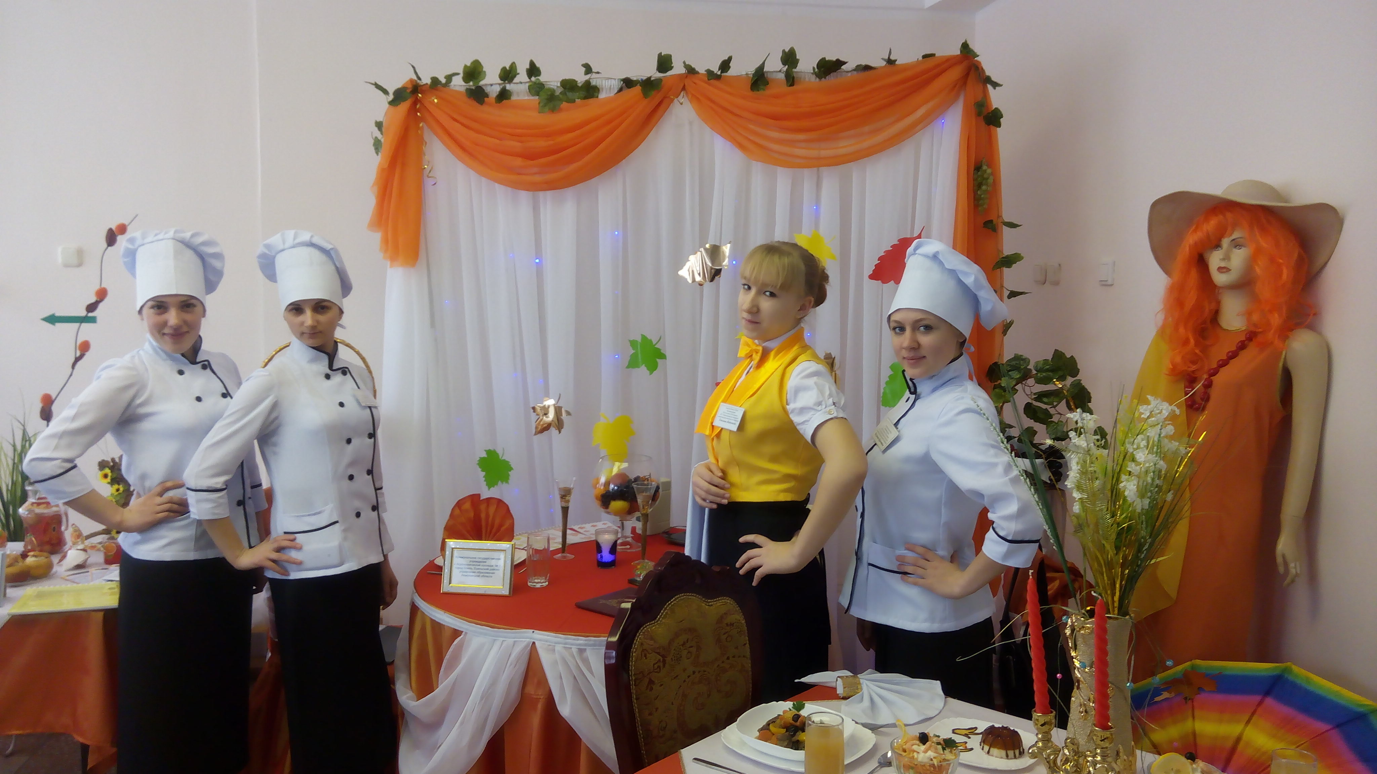
24 - 25 ноября 2014 года в г. Кокшетау на базе КГУ «Строительно-технический колледж № 1» с большим успехом прошел VI Республиканский чемпионат юных кулинаров «ГУРМАН-2014: Ас дәмді болсын!» под девизом: «Будущее построим вместе!», организованный ОО СДОО «ЖУЛДЫЗ» совместно с Ассоциацией Кулинаров Республики Казахстан, при поддержке Департамента профессионального и технического образования МОН РК, Управления образования Акмолинской области.
Программа чемпионата была очень насыщена и многообразна. На торжественном открытии к участникам чемпионата со словами приветствия обратилась Елена Александровна Дмитриенко, президент ОО СДОО «Жулдыз».
В программе чемпионата юниоров:
- торжественная церемония открытия чемпионата юниоров;
- командные соревнования - представление праздничных тематических столов (домашнее задание);
- индивидуальные соревнования среди поваров на тему «Школьное питание» (домашнее задание);
- индивидуальные соревнования среди официантов (сервировка стола, складывание салфеток, культура общения с клиентом);
- конкурс «Серебряный поднос» для официанта команды (забег с подносом на 30 м);
- викторина для участников команд по теории и практике кулинарного искусства;
- конкурс барменов: изготовление коктейлей «Здоровье», (ингредиенты, оборудование и инвентарь предоставляются самим участником, время на приготовление коктейля- 15-20 минут; напиток готовится на глазах у зрителей и жюри; на коктейль должна быть предоставлена технологическая карта);
- арт- класс (домашнее задание);
- индивидуальное соревнование по классу «Черный ящик».

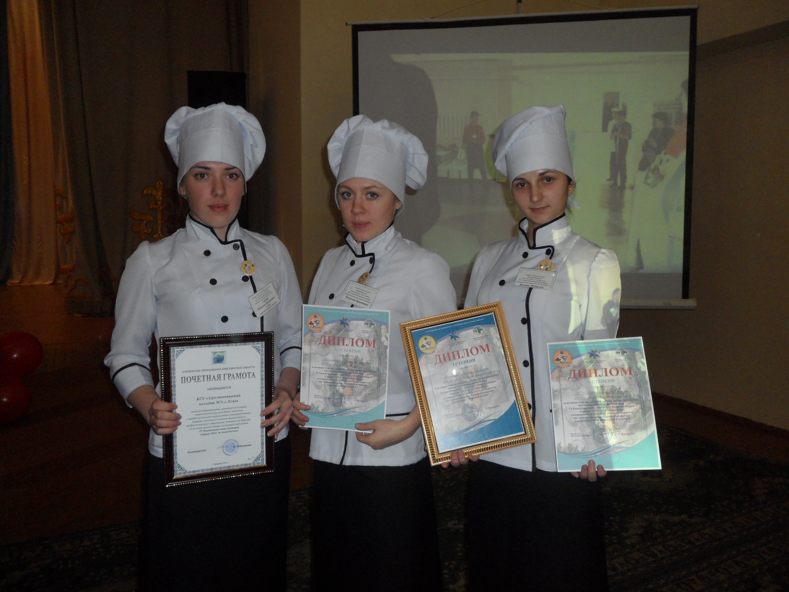

Хорошая подготовка дала результат:
1. Грамота от управления образования Акмолинской области за высокий уровень профессиональной подготовки VI Республиканского чемпионата юных кулинаров «ГУРМАН-2014: Ас дәмді болсын!»
2. Диплом I степени в номинации «Чёрный ящик» - Белова Наталья ( группа № 23 – ОП)
3. Диплом II степени в номинации «Складывание салфеток» - Теплова Надежда (группа № 12 - ОП)
4. Диплом III степени в номинации «Кондитер» - Чугунова Кристина (группа № 12 - ОП)
5. Диплом II степени в номинации «Презентация команд» - Менеджер команды – Гордий Наталья Валерьевна
6. Нагрудными знаками ОО СДОО «Жулдыз» Золотая звезда «Балалар ұшін» награждены мастер производственного обучения Губайдуллина Альфия Дарнатовна и преподаватель специальных дисциплин Тасмагамбетова Газиза Кубековна.
Каждый участник чемпионата получил сертификат участия в чемпионате ОО СДОО «Жулдыз», журналы «ЖасStar», газеты «Лидер плюс», сувениры, значки чемпионата.

